**地域の療養情報**

**おおさか がんサポートブック**

**【別冊】**

ⓒ（公財）大阪観光局

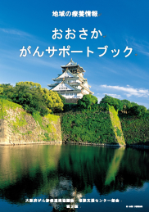

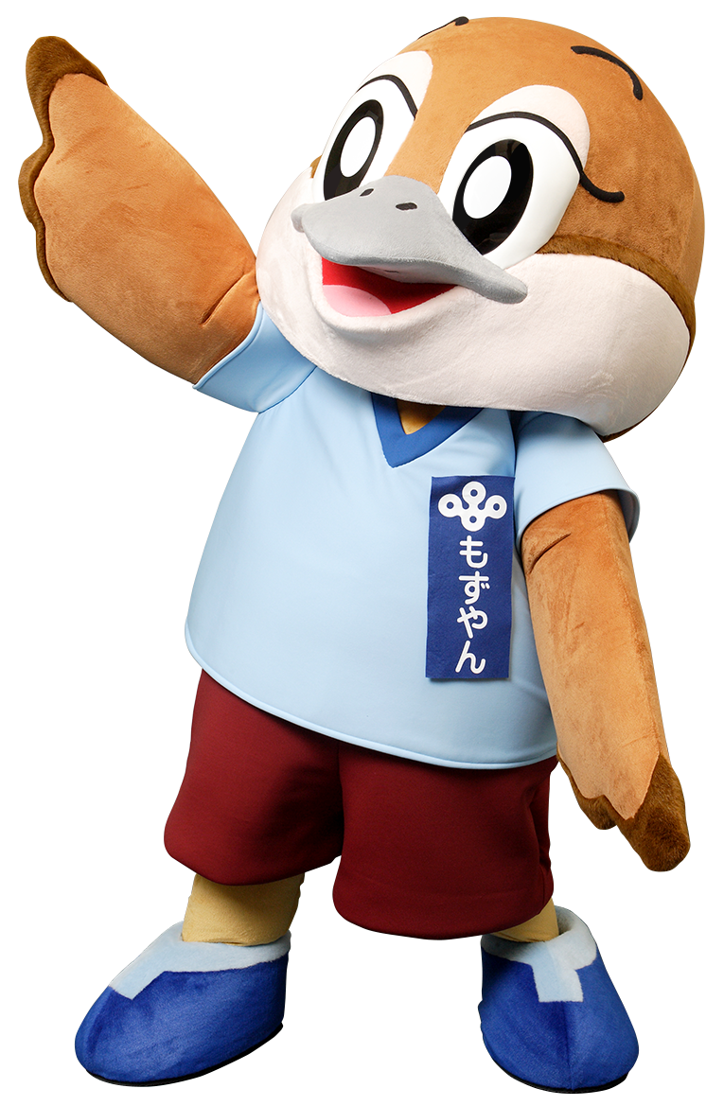

【こちらの冊子とセットでご利用ください】

**大阪府広報担当副知事 もずやん**

****

**目　　次**

資料４

**１．大阪府のがん診療連携拠点病院・がん診療拠点病院・・・１**

**２．がん相談支援センター・・・・・・・・・・・・・・・・６**

**３．緩和ケア病棟のある病院・・・・・・・・・・・・・・１２**

**４．患者どうしの支え合いの場・・・・・・・・・・・・・１４**

**５．お問い合わせ一覧・・・・・・・・・・・・・・・・・３３**

**大阪府、市町村、保健所（保健センター）、**

**子ども家庭センター、社会福祉協議会、年金事務所、**

**ハローワーク、労働基準監督署、総合労働相談コーナー**

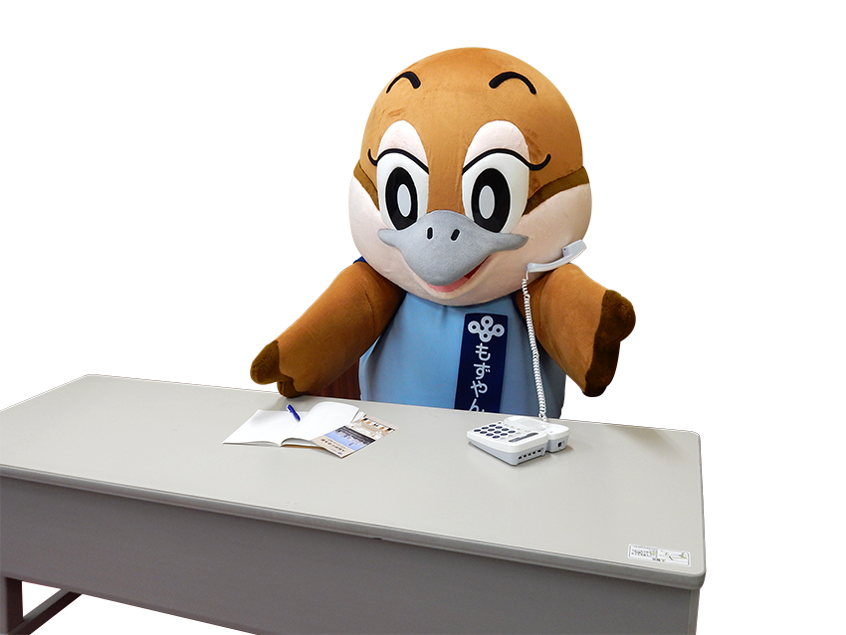

**１．大阪府のがん診療連携拠点病院・がん診療拠点病院**

「がん診療連携拠点病院」とは、全国どこでも質の高いがん医療を受けることができるよう、診療機能など一定の条件を満たした病院を厚生労働大臣が指定したものです。また、府では、身近な地域で医療を受けられるよう、府独自に「がん診療拠点病院」として指定しています。

大阪府立母子保健総合医療センターと大阪市立総合医療センターは、国から小児がん拠点病院の指定を受けています。

****

**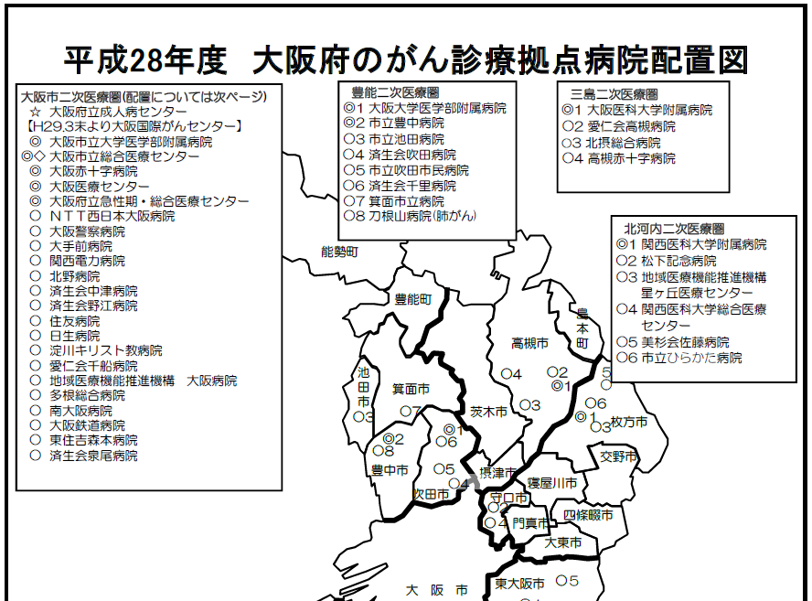**

**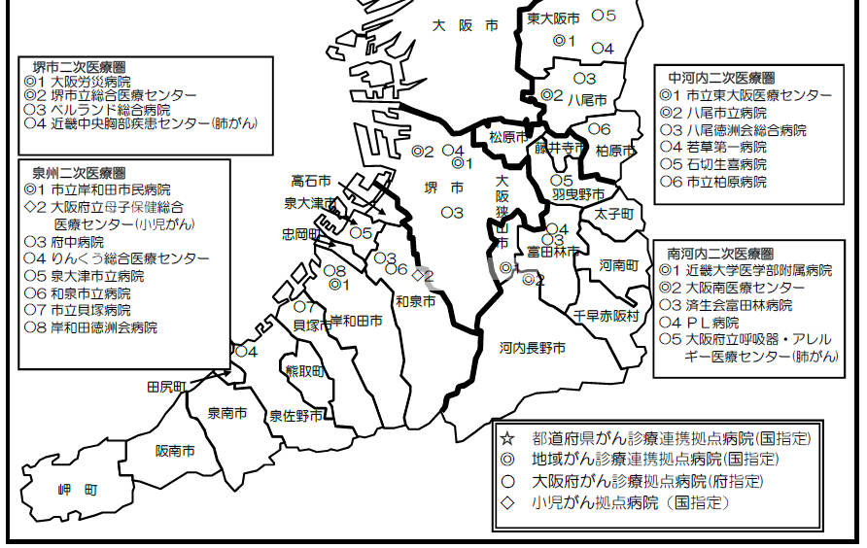**

**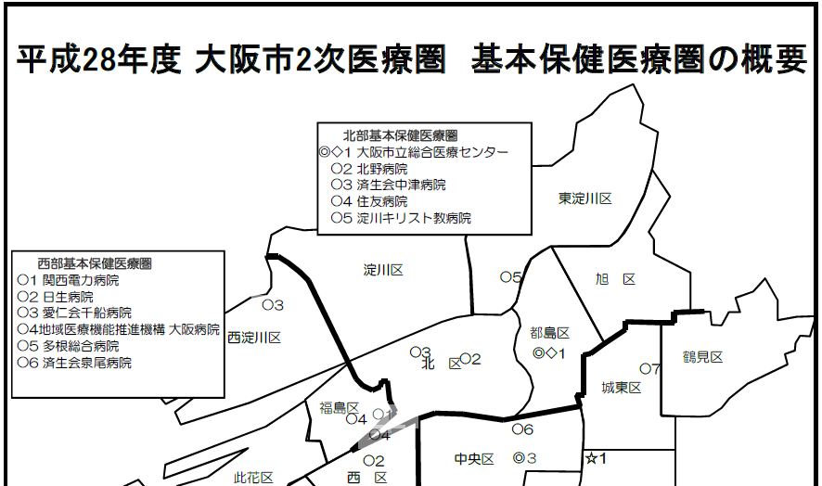**

**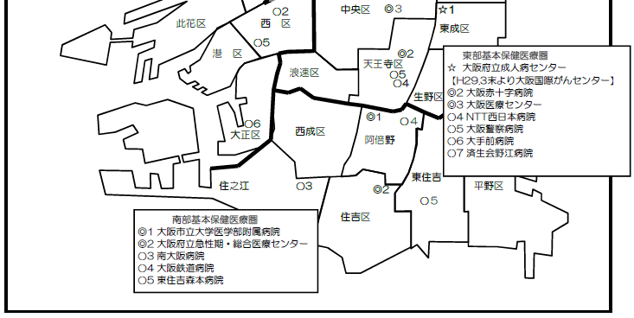**

**２．がん相談支援センター**

がん診療連携拠点病院などに設置されている「がんの相談窓口」です。患者さんや家族あるいは地域の方々に、がんに関する情報を提供、相談にお応えしています。また、信頼できる情報に基づいて、がんの治療や療養生活全般の質問や相談をお受けしています。

| 指定区分 | 病院名 | 所在地 | 問合せ先 | 対応  曜日・時間 |
| --- | --- | --- | --- | --- |
| 都道府県がん | 大阪府立成人病センター  【H29.3末に中央区へ移転予定】  <移転後の名称>  大阪国際がんセンター | 東成区  【移転後】中央区 | 06-6972  -1123  【移転後】  06-6945‐1870 | 月～金  10:00～16:00 |
| 国 | 市立豊中病院 | 豊中市 | 06-6843-0101 | 月～金  9:00～16:30 |
| 国 | 大阪大学医学部附属病院 | 吹田市 | 06-6879-5320 | 月・水・金  9:00～13:00 |
| 国 | 大阪医科大学附属病院 | 高槻市 | 072-683-1221 | 月～金  9:00～16:00  土(第1,3,5)  9:00～12:00  (完全予約制) |
| 国 | 関西医科大学附属病院 | 枚方市 | 072-804-2985 | 月～金  9:00～16:00  土(第1,3,5)  9:00～12:00 |
| 国 | 八尾市立病院 | 八尾市 | 072-922-0881 | 月～金  9:30～16:30 |
| 国 | 市立東大阪医療センター | 東大阪市 | 06-6781-5101 | 月～金  9:00～16:30 |
| 国 | 国立病院機構  大阪南医療センター | 河内長野市 | 0721-53-5761 | 月～金  9:00～16:00 |
| 国 | 近畿大学医学部附属病院 | 大阪狭山市 | 072-366-7096 | 月～金  10:00～16:00 |
| 国 | 大阪労災病院 | 堺市北区 | 072-252-3561 | 月～金  8:15～17:00 |
| 国 | 堺市立総合医療センター | 堺市西区 | 072-272-1199 | 月～金  9:00～17:00 |
| 国 | 市立岸和田市民病院 | 岸和田市 | 072-445-1000 | 月～金  10:00～17:00 |
| 国 | 大阪府立母子保健総合医療センター（小児がん） | 和泉市 | 0725-56-7355 | 月～金  9:00～17:00 |
| 国 | 大阪市立総合医療  センター（含む小児がん） | 都島区 | 06-6929-1221 | 月～金  9:00～17:00 |
| 国 | 大阪赤十字病院 | 天王寺区 | 06-6774-5152 | 月～金  8:30～17:00 |
| 国 | 大阪市立大学医学部  附属病院 | 阿倍野区 | 06-6645-2725 | 月～金  9:00～16:30 |
| 国 | 大阪府立急性期・  総合医療センター | 住吉区 | 06-6692-2800  06-6692-2801 | 月～金  9:00～17:00 |
| 国 | 国立病院機構  大阪医療センター | 中央区 | 06-6942-1331 | 月～金  10:00～16:00 |
| 府 | 国立病院機構  刀根山病院（肺がん） | 豊中市 | 06-6853-2001 | 月～金  8:30～17:15 |
| 府 | 市立池田病院 | 池田市 | 072-751-2881 | 月～金  9:00～16:00 |
| 府 | 市立吹田市民病院 | 吹田市 | 06-6387-3311 | 月～金  10:00～15:00 |
| 府 | 済生会吹田病院 | 吹田市 | 06-6382-1521 | 月～金  9:00～15:00 |
| 府 | 済生会千里病院 | 吹田市 | 06-6871-0121 | 月～金  10:00～16:00  土  10:00～12:00 |
| 府 | 箕面市立病院 | 箕面市 | 072-728-2001 | 月～金  9:00～17:00 |
| 府 | 愛仁会　高槻病院 | 高槻市 | 072-681-3801 | 月～金  9:00～16:00 |
| 府 | 北摂総合病院 | 高槻市 | 072-696-2121 | 月～土  9:00～16:30 |
| 府 | 高槻赤十字病院 | 高槻市 | 072-696-3512 | 月～金  9:00～16:00 |
| 府 | 松下記念病院 | 守口市 | 06-6992-1231 | 月～金  8:30～16:45  土(第1、3、5)  8:30～12:00 |
| 府 | 関西医科大学附属  総合医療センター | 守口市 | 06-6992-1001 | 月～金  9:00～17:00  土(第1、3、5)  9:00～13:00 |
| 府 | 市立ひらかた病院 | 枚方市 | 072-847-2821 | 月～金  9：00～16:00 |
| 府 | ＪＣＨＯ  星ヶ丘医療センター | 枚方市 | 072-840-2641 | 月～金  9:00～17:00 |
| 府 | 美杉会　佐藤病院 | 枚方市 | 072-850-8711 | 月～金  9:00～17:00  土  9:00～12:00 |
| 府 | 八尾徳洲会総合病院 | 八尾市 | 072-993-8501 | 月～金  9:00～16:00 |
| 府 | 若草第一病院 | 東大阪市 | 072-988-1409 | 月～土  9:00～17:00 |
| 府 | 石切生喜病院 | 東大阪市 | 072-988-3121 | 月～金  9:00～16:00 |
| 府 | 市立柏原病院 | 柏原市 | 072-972-0885 | 月～金  9：00～11：30  13:00～15：00 |
| 府 | 済生会富田林病院 | 富田林市 | 0721-29-1121 | 月～金  9:00～17:00  土(第３休み)  9:00～13:00 |
| 府 | ＰＬ病院 | 富田林市 | 0721-24-6100 | 月～金  9:00～16:00  土  9:00～11:30 |
| 府 | 大阪府立呼吸器・アレルギー医療センター  （肺がん） | 羽曳野市 | 072-957-2121 | 月～金  9:00～17:00 |
| 府 | ベルランド総合病院 | 堺市中区 | 072-234-2001 | 月～土  9:00～16: 30 |
| 府 | 国立病院機構  近畿中央胸部疾患  センター（肺がん） | 堺市北区 | 072-252-3021 | 月～金  8:30～17:15 |
| 府 | 岸和田徳洲会病院 | 岸和田市 | 072-445-9915 | 月～金  8:30～17:00 |
| 府 | 泉大津市立病院 | 泉大津市 | 0725-32-5622 | 月～金  9:00～17:00 |
| 府 | 市立貝塚病院 | 貝塚市 | 072-422-5865 | 月～金  9:00～17:00 |
| 府 | りんくう総合医療センター | 泉佐野市 | 072-469-3111 | 月～金  8:45～17:00 |
| 府 | 和泉市立病院 | 和泉市 | 0725-41-1331 | 月～金  9:00～16:00 |
| 府 | 府中病院 | 和泉市 | 0725-43-1234 | 月～土  9:00～16:30 |
| 府 | ＪＣＨＯ  大阪病院 | 福島区 | 06-6441-5451 | 月～金  9:00～16:00 |
| 府 | 関西電力病院 | 福島区 | 06-6458-5821 | 月～金  9:00～17:00 |
| 府 | 多根総合病院 | 西区 | 06-6580-1071 | 月～金  8:30～17:00  土  9:00～12:30 |
| 府 | 日生病院 | 西区 | 06-6543-3581 | 月～金  9:00～17：00 |
| 府 | 済生会泉尾病院 | 大正区 | 06-6552-0091 | 月～金  9:00～17:00  土  9:00～13:30 |
| 府 | 大阪警察病院 | 天王寺区 | 06-6771-6051 | 月～金  8:30～17:00  土  8:30～12:00 |
| 府 | ＮＴＴ西日本大阪病院 | 天王寺区 | 06-6773-7111 | 月・火・木  9:00～16:00  水・金  9:00～12:00 |
| 府 | 愛仁会　千船病院 | 西淀川区 | 06-6471-9541 | 月～金  9:00～16:00 |
| 府 | 淀川キリスト教病院 | 東淀川区 | 0120-  364-489  ※１ | 月～金  10:00～16:00 |
| 府 | 済生会野江病院 | 城東区 | 06-6932-0401 | 月～金  8:50～17:00 |
| 府 | 大阪鉄道病院 | 阿倍野区 | 06-6628-2221 | 月～金  9:00～17:00 |
| 府 | 東住吉森本病院 | 東住吉区 | 06-6606-0010 | 月～土  9:00～16:00 |
| 府 | 南大阪病院 | 住之江区 | 06-6685-0221 | 月～金  8:30～16:30  土  8:30～14:30 |
| 府 | 北野病院 | 北区 | 06-6131-2555 | 月～金  9:00～16:00  土(第２休み)  9:00～12:00 |
| 府 | 住友病院 | 北区 | 06-6443-1261 | 月～金  9:00～15:00 |
| 府 | 済生会中津病院 | 北区 | 06-6372-0687 | 月 ～金  10:00～16:00 |
| 府 | 大手前病院 | 中央区 | 06-6941-0484 | 月～金  9:00～17:00 |

D:\kimurakaz\Documents\My Pictures\hourensou_text3_soudan.png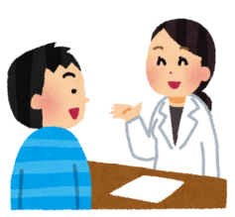※1（音声ガイダンスの後に9番を押してください）

**３．緩和ケア病棟のある病院**

　※平成28年4月1日付け近畿厚生局届出に基づく

| 病院名 | 所在地 | 問い合わせ先 | 備考 |
| --- | --- | --- | --- |
| 千里中央病院 | 豊中市 | 06-6834-1100 |  |
| ガラシア病院 | 箕面市 | 072-729-2345 |  |
| 高槻赤十字病院 | 高槻市 | 072-696-0571 |  |
| 彩都友紘会病院 | 茨木市 | 072-641-6898 |  |
| ほうせんか病院 | 茨木市 | 072-641-7088 |  |
| 松下記念病院 | 守口市 | 06-6992-1231 |  |
| ＪＣＨＯ星ヶ丘医療センター | 枚方市 | 072-840-2641 |  |
| 市立ひらかた病院 | 枚方市 | 072-847-2821 |  |
| 小松病院 | 寝屋川市 | 072-823-1521 |  |
| 市立東大阪医療センター | 東大阪市 | 06-6781-5101 |  |
| 樫本病院 | 大阪狭山市 | 072-366-1818 |  |
| 岸和田盈進会病院 | 岸和田市 | 072-443-0081 |  |
| 市立岸和田市民病院 | 岸和田市 | 072-445-1000 |  |
| 市立貝塚病院 | 貝塚市 | 072-422-5865 |  |
| 和泉市立病院 | 和泉市 | 0725-41-1331 |  |
| 浅香山病院 | 堺市堺区 | 072-229-4882 |  |
| 耳原総合病院 | 堺市堺区 | 072-241-0501 |  |
| 阪和第二泉北病院 | 堺市中区 | 072-277-1401 |  |
| ベルランド総合病院 | 堺市中区 | 072-234-2001 |  |
| 大阪市立総合医療センター | 都島区 | 06-6929-1221 |  |
| 多根総合病院 | 西区 | 06-6581-1071 |  |
| 淀川キリスト教病院  ホスピス・こどもホスピス病院 | 東淀川区 | 0120-364-489 |  |
| 湯川胃腸病院 | 天王寺区 | 06-6771-4861 |  |
| 東大阪病院 | 城東区 | 06-6939-1121 |  |
| 東住吉森本病院 | 東住吉区 | 06-6606-0010 |  |

**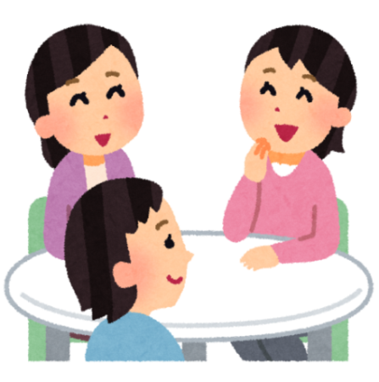**

**４．患者どうしの支えあいの場**

　がん患者会やがん患者支援団体、がん患者サロンで、相談してみるのも良いでしょう。ご自身に合った支え合いの場を利用してください。なお、自病院内の患者及びその家族の方のみを対象とされている病院や、現状と異なる場合がありますので、詳細については、各患者会や支援団体、病院へお問い合わせください。

※大阪府がん患者会等情報掲載要領に基づいて、掲載申請書の提出があった患者会、患者支援団体を掲載しております。

**＜がん患者会＞**(五十音順)

　　　　　　　　　　【H28.7月末現在】

| 団体名 | 活動内容などの説明  （主な活動場所） | 連絡先及び  受付時間等 | 対象疾患 |
| --- | --- | --- | --- |
| あけぼの大阪 | ○毎月1回の交流会、相談会  ○講演会、勉強会  ○早期発見の促進啓発活動  ○冊子の発行　等  http://www.akebono-net.org  （ドーンセンター） | （TEL）  06-6736-2167  月～金  （21時以降)  akebonoosaka@yahoo.co.jp | 乳がん |
| １・３・５の会 | ○会員同士の情報交換・体験談などを主とする定例会，がん医療に関する勉強会，特定の疾患者同士の交流会，会員相互の親睦行事などを中心に活動する。  〇相談支援センターと患者が共同運営する患者会。どこの病院の患者でも入会できる  開催日：奇数月第３金曜日又は土曜日　　時間：14：30～16：30  （平成29年2月まで、  大阪府立成人病センター）  （平成29年4月以降、  大阪国際がんセンター） | 相談支援センター  平成29年2月まで  （TEL）  06-6972-1123（直通）平日10：00～16：00  平成29年4月以降  （TEL）  06-6945-1870（直通）  平日10：00～16：00 | 全がん |
| ＮＰＯ法人  関西喉友会 | ○毎週土13:00～14:00医師の指導のもと発声練習等の研修会  ○年1回　研修旅行  ○定期総会(年1回)  ○情報誌の発行(年1回)  （関西医科大学附属総合医療センター） | （TEL）  072-820-0331 | 咽頭がん |
| ＮＰＯ法人  がんと共に生きる会 | ○すべてのがん医療に関する情報・知識の提供による広報及び普及啓発事業  ○すべてのがん医療に関する政策提言事業  ○すべてのがんにおける患者・家族・その遺族への支援事業  http://www.cancer-jp.com/  （主に東京、大阪、広島、島根、高知等の医療機関、公共施設） | （TEL）  06-6354-3473  （FAX）  06-6354-3473  info@cancer-jp.com  決まった時間はありません。お問い合わせはﾒｰﾙまたはFAXで受け付けています | 全がん |
| ＮＰＯ法人  成喉会 | ○喉頭がん、下咽頭ガン等により言語機能を永久に失った患者に対し、食道発声教室を設けて食道発声法等の指導を行い、円満な社会復帰を図る。  ○開講日　毎週火・水・木  　13：00～14：00迄  ○平均参加人員　約35名  （大阪府立成人病センター本館６階中講堂） | （TEL）  072-981-1195  nisao@iris.eonet.ne.jp | 喉頭がん、  下咽頭がん等 |
| 大阪肝臓友の会 | ○肝がん・肝臓病などの医療講演会の開催  ○患者・家族交流会の開催(大阪府内の公的施設、年間10回程度)  ○会報誌の発行「友の会だより」  (年間５回)  ○ホームページなどで肝臓病医療講演会、治療情報提供等  http://osaka.kanzo.org/  （大阪肝臓友の会事務所、  大阪府内の公的施設等） | （TEL）  06-6534-0660  月・水・金  （13:00～16:00  までに限る)  osaka@kanzo.org | 肝臓がん  （その他肝臓病一般） |
| 門真市がん患者会 | ○サロン　毎月第4火曜14:00～16:00  門真市保健福祉センター１階  ○地域貢献活動  http://kadomacp.jimdo.com/  （北河内二次医療圏を中心に大阪府全域） | 門真市社会福祉協議会  （TEL）  06-6902-6453  (窓口のみ、団体からおってご連絡します)  (12:00～12:45を  除く平日9:00～17:30までに限る) | 全がん |
| カーネーション | ○アットホームな雰囲気を大切に、2時間のおしゃべりや、市立岸和田市民病院、乳腺外科吉村部長先生、がん患者専門看護師による勉強会を行っています。ヨガ教室やアロマスプレー作り、また、ランチ会や日帰り温泉旅行など、屋外イベントも積極的に展開し交流を深めています。  http://www/kishiwad-hospital.com/patient/seminor.htm  （市立岸和田市民病院） | （TEL）  072-445-1000  （市立岸和田市民病院　代表）  平日  （9:00-17:00） | 乳がん |
| がん患者家族を支援する会・かわち | ○緩和サロン・たんぽぽ開催  毎月第2水曜日  がん体験談・学習会  レクレーション（春・秋）  （市立東大阪医療センター） | （TEL）  072-987-0392  平日  （10:00～18:00） | 全がん |
| がん患者サポートの会  「ぎんなん」 | ○毎週木曜13：00～17：00  　患者おしゃべり会  於大阪市立大学医学部附属病院内１階  どなたでも参加可  ○年数回勉強会、公開シンポジウム  ○ぎんなん便り発行  他お茶会開催  http://www.gin-nan.info  （大阪市立大学医学部附属病院） | （TEL）  06-6624-3019  （FAX）  020-4664-5864  nrh43406@nifty.com  info@gin-nan.info | 全がん |
| 関西ひまわりの会 | ○定例会(2回)  ○おしゃべりルーム  第1,3土曜日10:00～12:00  （関西医科大学総合医療センター）  毎週月曜日10:00～15:00  第1,3土曜日10:00～13:00  （リボン・ロゼ田中完児乳腺クリニック）  ○電話相談  ○イベント(バスツアー、交流会)  ○セルフリンパドレナージ講演会  （関西ひまわりの会事務局） | （TEL）  090-3970-7632  毎週月曜日  （10:00～15:00）  第1・3土曜日  （10:00～12:00）  Himawari3663@gmail.com | 乳がん |
| 公益社団法人  日本オストミー協会　関西支部 | 〇各種相談会・講習会・勉強会  (10～20回)  〇宿泊・日帰り旅行、食事会等の親睦会  〇会報の発行(年６回)  （大阪府谷町福祉センター、  大阪市北区民センター） | （TEL）  072-850-9657  (午後以降)  noritomo@canvas.ocn.ne.jp | 大腸がん  膀胱がん |
| 公益財団法人  がんの子どもを守る会 | ○親や経験者、きょうだい、お子さんを亡くしたご家族同士の交流会、キャンプ等の開催  ○各種相談・情報提供、会報誌(年4回)の発行  ○療養費助成、奨学金給付  ○総合支援（宿泊）施設運営  講演会、啓発活動等本部と各地の支部で開催  (非会員も参加可)  (本部)  http://www.ccaj-found.or.jp/  (支部)  http://homepage3.nifty.com/mamorukai-kansai/  （公益財団法人がんの子どもを守る会  大阪事務所） | （代表TEL）06-6263-1333  平日  (10:00～18:00)  (相談専用TEL)  06-6263-2666  nozomi@ccai-found.or.jp | 小児がん |
| 口腔・咽頭がん患者会 | ○どんぐり会の開催（初めての方のみ）  毎月第1日曜日  但し1月と5月は休会  ○定例会  偶数月第3日曜日  体験談・勉強会・おしゃべり会・交流会  ＊とくに交流会は部位別に集まり  ＱＯＬ向上の為の濃密な情報交換とピアサポートが人気  ○会報誌の発行  数回／年　不定期  http://vancer-of-h.jimdo.com  （大阪府立成人病センター） | （TEL）  0798-22-3618  平日  （10:00～17:00)  moga24moga@yahoo.co.jp | 頭頸部がん |
| 堺市がん患者と家族の会「よりそい」 | ○定例会　2か月に１回  講演会、勉強会、交流会、  イベント  ○会報誌の発行　3～4か月ごと  http://yorisoisakai.wix.com/sakaishigankanjakai  （堺市内のがん診療拠点病院） | （TEL）  072-272-1199  平日  （9:00～17:00）  yorisoi.sakai@gmail.com | 全がん |
| 女性がん患者の会　ハーブ | ○がん経験談などの勉強会の開催  ○定例会の開催  独立行政法人国立病院機構  大阪医療センター  毎月第3金曜日  （午後13:00～15:00）  および3か月ごとに  第3土曜日も開催  http://hp.kanshin-hiroba.jp/herb2013/pc/index.html  （独立行政法人国立病院機構  大阪医療センター　ボランティア室） | （TEL）  06-6942-1331  平日  （10:00～16:00  までに限る） | 女性のがんに限る |
| 水琴窟の会 | ○平成19年から大阪市大病院、大阪赤十字病院、近大病院、和医大病院、京都たんぽぽの会(京大病院)の各小児科の化学療法で脱毛の子どもたちへクリスマスに帽子(フリース・綿)バンダナキャップ・小袋を各病院に50程プレゼントしました。  ○平成24年役員の周囲の経済的に余裕がなく、化学療法で脱毛された方に帽子やバンダナキャップ(大人用)をプレゼントしています。  ○がんになっても再発しても諦めない医療情報の提供と患者・家族に寄り添った心のサポート  （役員の自宅、相談者の病院等々） | （TEL）  072-263-0939  (10:00～16:00) | 乳がん |
| Team Sarcoma  大阪肉腫会 | ○「肉腫とは何か」ボランティア出前講座  ○ がん関連イベント会場での啓発活動・患者交流テント  ○ ＨＰから気軽にお問合せ下さい  http://osakasc.jimdo.com/  （大阪府内） | （TEL）  090-1895-9349  （深夜帯を除くいつでも）  stspgo@gmail.com | 肉腫 |
| トリプルネガティブ乳がん患者会  「ふくろうの会」 | ○TNBC治験情報の開示と参加への協力  ○TNBC研究施設への寄付  ○啓発・交流のための勉強会・懇親会  ○会報誌の発行　等  http://tnbcfukurounokai.wix.com/tnbc  （勉強会の開催実績は東京・大阪　今後は名古屋も予定） | tnbc.fukurounokai@gmail.com | トリプルネガティブ乳がん |
| なでしこ会 | ○定例会の開催：仕事をされている方も参加しやすいように奇数月の祝日13:00～15:00で開催  ○会報誌の発行(参加されていない方へは郵送)  ○乳がん専門医師や乳がん看護認定看護師、緩和ケア認定看護師も参加し、講演やサポートを行っている。  ○乳がんだけでなく災害の勉強会、ヨガ、茶話会、パーティーなどを企画。次年度は新たな乳がんになられた方へのパンフレットを作成予定。  ○未入会の方も見学可能（院内外問いません。）  http://www.noe.saiseikai.pr.jp/gairai/kouza/nyugan  （大阪府済生会野江病院 ４階大会議室） | （TEL）  06-6932-0401  月～金  （9:00～17:00）  （祝日も可) | 乳がん |
| 虹の会 | ○乳がん体験者が事務所でご相談に乗っています。どなたでも何回でも無料です。会員になると旅行やハイキング、宴会など親睦行事に参加できます。元気な乳がん体験者と話をするとパワーをもらえますよ。  http://www5e.biglobe.ne.jp/~niji-kai/  （大阪市北区　事務所・つどい開催場所） | （TEL）  06-6353-2510  毎週土曜日  （11:00～16:00）  ※年末年始・お盆・  つどい開催時はお休み  nijinokai\_osaka@yahoo.co.jp | 乳がん |
| のぞみの会 | ○毎月第３木曜日、大阪赤十字病院内において定例会を開き、患者間の交流、多方面から講師を招いた勉強会を行っています。それに伴い会報を月一回発行し情報の共有をしています。なお、入会はかかりつけ病院に関わりません。定例会は未入会の方でも見学できます。  （大阪赤十字病院4階第5会議室） | （TEL）  090-4365-3425  nozominokai@gmail.com | 乳がん |
| ひまわりの会 | ○交流と親睦・勉強会等  http://www.gh.opho.jp/patient/9/6.html  （大阪府立急性期・総合医療センター） | （TEL）  06-6692-1201  平日  （9:00～17:00に限る） | 全がん |
| ひょうたん | ○毎月、第四土曜日  （14:00～16:00）  若草第一病院内のがん患者支援相談センターを借用し、がん患者、家族、遺族の方々とサロン方式で情報交換と相互交流を中心に、平成27年8月から活動しています。  （若草第一病院内　がん相談支援ｾﾝﾀｰ） | （TEL）  072-988-1409  (9:00～17:00)  Natts.0572@silk.plala.or.jp | 全がん |
| ブランコの会 | ○定例会　（年６回）  　総会、勉強会、イベント、交流会、  コンサートなど  ○会誌の発行　（年１回）  たまには大きく前に、時には小さく後ろにゆれる思いを仲間に支えられて生きていく。  （堺市立総合医療センター） | 平日  （TEL）  072-272-1199  ※自病院内の患者のみを参加対象 | 全がん |
| リンパ浮腫患者  グループあすなろ会 | ○正しい情報の発信  (会報・ニュースレター発行)  ○リンパ浮腫治療を習得するための講演会・講習会の開催  ○リンパ浮腫治療に必要な弾性着衣・弾性包帯の紹介・試着・貸出  http://www.hi-ho.ne.jp/suzy/asunarokai/index.html  （大阪府内） | （TEL）  072-469-4190  月・水・金曜日（10:00～16:00)  wywm@basil.ocn.ne.jp | リンパ浮腫 |
| ルピナス | ○毎月第２水曜日にお喋り会をしています。  自己紹介・近況報告・情報交換  簡単な体操・手話体操 等  （大阪市立総合医療センター） | （TEL）  06-6929-1221  平日  （9:00～17:00） | 全がん |

**＜がん患者支援団体＞**（五十音順）

**【Ｈ28.7月末現在】**

| 団体名 | 活動内容などの説明  （主な活動場所） | 連絡先及び  受付時間等 | 対象  疾患 |
| --- | --- | --- | --- |
| 一般社団法人  らふ | ○様々な状況のがん患者対象茶話会を開催。似た環境の患者の体験談を聞き、不安や思いを話す少人数の茶話会となっている  ○ウィッグや下着、パッドなどを  試着、体験者に相談も出来る  ○法人には看護師が理事として  在籍し、看護師による相談日も  設けている  ○地域の訪問看護師や病院の医療者や相談支援センターとも交流を持ち、共に患者や家族をサポートしている  http://laugh http://laugh  （一般社団法人 らふ） | （TEL）  072-468-8395  平日  （10:00～16:00)  Kumi-hasuo@laugh-sensyu.org | 主として乳がん（大腸がん・リンパ浮腫等も在籍） |
| ＮＰＯ法人  大阪がんええナビ制作委員会 | ○がん医療、療養などに関する  ・ホームページ、ニュースレターによる情報提供事業  ・公開セミナー、学習会の開催事業  ・資料の収集事業  ○がん患者・医療者との連携を促進する交流事業  http://www.osaka-anavi.jp/  （大阪府下医療機関、公共施設等） | （TEL）  06-6354-3546  （FAX）  06-6354-3546  info@osaka-anavi.jp決まった時間はありません。お問い合わせは、ﾒｰﾙ又はFAXで受付 | 全がん |
| ＮＰＯ法人  エスビューロー | ○小児がん、脳腫瘍全国大会の開催  （年１回：２日～３日）  ○機関紙「クライス」の発行  （年２回～３回）  ○患児家族、喪失家族からの相談業  　務  ○小児がん経験者とその兄弟のためのサマースクール  ○ロスカレッジ(小児がん喪失家族の集り)の開催  ○エスユースの運営(小児がん経験者の団体)  http://www.es-bureau.org/  （大阪市立総合医療センター、吹田市民病院） | （TEL）  072-622-6730  平日  （10:00～18:00)  esbureau@hcn.zaq.ne.jp | 小児がん |
| ＮＰＯ法人  ピンクリボン大阪 | ○女性がん（乳がん・子宮がん）の多市行政との協働普及啓発事業及び医療従事者や市民との協働普及啓発活動  ○女性がん（乳がん・子宮がん）のがん医療に関する情報・知識の提供による広報活動  「地域のがん検診情報」冊子の作成１年１回  「大切なわたし❤」啓発用マンガ本の作成  ○女性がん（乳がん・子宮がん）のがん医療に関する市場情報の供給「がん検診について」のアンケート　月5回以上  ○がん患者さん・その家族などのサポート活動　こころのセルフケア～自分らしく生きる～  個別サポート活動  「元気プログラム」交流会月8回等  ○中学生・高校生の学校授業での「がん教育」活動  http://pinkribonosaka.jp  （大阪府内） | （TEL）  090-5463-8954  pinkribbonosaka@yahoo.co.jp | 乳がん・子宮がん |
| 大阪がん患者団体協議会 | ○大阪府がん対策推進委員会とその部会に患者委員を推薦して、がん患者の声を届ける活動やがん患者の生活の質の向上に資する活動やがん患者会・サロンの活動支援をしている  http://osaka-cancer-patientsgroup.jimdo.com/ | （TEL）  072-687-2117  y\_miki@tcn.zaq.ne.jp | 全がん |
| 公益財団法人  阪喉会 | ○喉摘者の発声練習教室の開設  及び運営  ○喉摘者専用の発声補装具等  (人工喉頭他必需用品)の研究、  製作、斡旋及び頒布  ○その他 上記を遂行のために必要な活動  http://www.hankoukai.jp/  （住之江教室[住之江会館内]） | （TEL）  06-6683-2486  平日  （11:00～15:00）  jimu@hankoukai.jp | 喉頭がん・下咽頭がん |
| 骨転移  Walk　Together | ○麻痺発生時対応可能な医療機関や診療実績、情報提供の実施状況など、がん患者に不可欠な情報の調査活動、啓発活動の推進など  http://www.walk-together.jp/index.html  （大阪府内） | （TEL・FAX）  06-6354-3546  Walk.together.japan.＠gmail.com  常駐者はいません。  お問い合わせは、ﾒｰﾙ又はFAXで | 全がん |
| 吹田ホスピス  市民塾 | ○「吹田在宅ケアネット」に参画、まちづくりを  ○がん患者・家族との交流（がん患者家族会、市役所での吹田がん情報コーナー、コンビニでのがんサポートカフェ、の3箇所で月4回10時間）  ○公開講座（57回）  ○ビッグイベント（２年に１回の講演会）  http://suita-hosupisu.jimdo.com  （吹田市内） | （TEL）  06-6388-6257  （9:00～22:00）  zaitaku51@nifty.com | 全がん |
| どうするBOKS | ○本会は、弁護士、公認会計士・税理士、特定社会保険労務士、司法書士、社会福祉士、ファイナンシャル・プランナーらのメンバーで構成される患者・家族への支援団体です。患者の生活上や経済的な困りごとに、無料相談対応し、ライフスタイル全般に総合的なサポートをしています。また、病院、企業などの依頼による訪問、講演なども行っています。  http://dousuru-boks.org/  （近畿圏内） | （TEL）  080-2404-3224  (10:00～18:00)  office@dousuru-boks.org | 全がん |

****

**＜がん診療拠点病院が開設するサロンなど＞**（五十音順）

（※印がある病院は自病院内の患者及びその家族の方のみを参加対象とされています。）

**【Ｈ28.7月末現在】**

| 病院名 | 名　称 | 開催日時等 | 連絡先 |
| --- | --- | --- | --- |
| 愛仁会  高槻病院※ | たんぽぽ | 奇数月第3水曜日（14:00～16:00） | がん相談支援ｾﾝﾀｰ  072-681-3801（代）  （内2061）月～金  （9:00～17:00） |
| 和泉市立病院※ | 遺族会 | 年1回（14:00～16:00）  【開催場所】  緩和ケア病棟談話室 | がん相談支援ｾﾝﾀｰ  0725-41-1331  (9:00～17:00) |
| すいせんの会 | 不定期　月1回ぐらい  希望に応ずる |
| 一般財団法人  住友病院 | 乳がんサロン  “ハピネス” | 年3回  （不定期） | がん相談支援ｾﾝﾀｰ  06-6443-1261  (9:00～15:00) |
| 医療法人  仙養会  北摂総合病院 | 北摂がん  患者・家族  サロン | 年1回実施予定  （不定期）  勉強会、交流会の開催  【開催場所】  病院３階　多目的ﾎｰﾙ | がん相談支援ｾﾝﾀｰ  072-696-2121  （9:00～16:00） |
| 医療法人徳洲会　岸和田徳洲会病院 | がん患者  サロン | 年4回程度（不定期） | 相談支援ｾﾝﾀｰ  072-445-9915  月～金  （9:00～16:00） |
| ＮＴＴ西日本  大阪病院 | 金つなぎの会 | 毎月第三木曜日  (13:30～16:00）  ○勉強会と交流会の開催（月1回）  ○がんに関する講演会の開催（年１回：毎年７月頃開催）  【開催場所】  本院別館2階会議室 | 総務担当  06-6773-7051  （8:30～17:00） |
| 大阪大学医学部附属病院※ | 阪大病院がん  サロン | 奇数月　第3火曜日、金曜日（13:00～15:00）  【開催場所】  オンコロジーセンター  4階  開催内容や日時・場所等は、変更の可能性がありますので、院内掲示、又はがん相談支援室までご確認ください | がん相談支援室  06-6879-5111（代）  月～金  （9:00～17:00） |
| 大阪医科大学  附属病院※ | ひだまり | 2か月に1回  偶数月の土曜日  （第1、3、5のいずれか）  　(10:00～12：00)  【開催場所】  外来化学療法センター | がん相談支援ｾﾝﾀｰ  072-683-1221（代）　内線：2095  月～金  （9:00～16:00) |
| 大阪府済生会吹田病院※ | がんサロン  さくらの小路 | 偶数月　第2月曜日  第2月曜日が祝日の場合は、第3月曜日  （14:30～15:40）  (2月は休み)  【開催場所】  本館3階講堂 | がん診療推進室  06-6382-1521  平日  （9:00～17:00） |
| 大阪市立総合医療  センター | がん患者  サポートクラブ | 不定期（各２ヶ月に1回程度）  （詳細は院内掲示や病院ホームページでご案内します） | がん相談支援ｾﾝﾀｰ  06-6929-1221（代）  （平日）  9：00～17:00  （祝日及び年末年始を除く） |
| 大阪市立大学医学部附属病院 | がん患者  サポートの会  「ぎんなん」  共催患者交流会 | 【定例会】  毎週木曜日  （13:00～16：00）  【開催場所】  初診受付付近  当院での通院歴を問いません。ただし、宗教活動や物品の販売等が目的と見なされる場合は参加をご遠慮いただきます。  【勉強会】  隔月第2土曜日  （13:00～15:00）  開催内容並びに日時・場所等は、がん相談支援センターまでご確認ください。 | がん相談支援ｾﾝﾀｰ  06-6645-2725  平日  （9:00～16：30）  祝日、年末年始の  休診日を除く |
| 大阪府立呼吸器・アレルギー医療センター※ | がんと共に  しなやかに  生きる会 | 2～3ヵ月に1回  不定期(14:30～15:30)  【開催場所】  当ｾﾝﾀｰ内　第1会議室 | 患者総合相談室  072-957-2121  (10:00～15:00) |
| 大手前病院 | ビオラ | 不定期  【開催場所】  6階会議室 | がん相談支援ｾﾝﾀｰ  06-6941-0484  平日  （9:00～17:00） |
| 関西医科大学附属病院 | スマイル会 | 年4回実施  (17:00～18:00) | 地域医療連携部  医療福祉相談課  072-804-2742  月～金  （9:00～16:00）  第1・3・5土  （9:00～12:00) |
| 関西電力病院 | おしゃべり  サロン | 2か月に1回  おしゃべりサロン  【開催場所】  会議室 | 医療福祉相談室  06-6458-5821  平日  （8:30～17:10） |
| 北野病院 | リボンズハウスほっこり会 | 毎月第2月曜日  (13:00～15:00)  おしゃべりサロン、ケア体験  【開催場所】  北野病院5階第1会議室 | がん相談支援ｾﾝﾀｰ  06-6131-2555  (9:00～16:00) |
| 近畿大学医学部  附属病院 | りぼんの会 | 毎月第4木曜日  （15：00～16：00）  「患者サロン」 【開催場所】  外来食堂アプリコット  奇数月第4木曜日  （14：00～15：00）  テーマごとの情報提供＆情報交流 | がん相談支援ｾﾝﾀｰ  072-366-7096  （10：00-16：00） |
| 国立病院機構  大阪医療  センター | リボンズハウス勉強会 | 週１回（曜日は不定期）勉強会と交流会  【開催場所】  病院内1階 患者情報室 | がん相談支援ｾﾝﾀｰ  06-6942-1331  （9:00～16:00） |
| 国立病院機構  大阪南医療  センター | がん患者  サロン  ろーずまりー | 第3火曜日  「おしゃべり会」  3か月に1回  「勉強会」  【開催場所】  患者情報コーナー | がん相談支援ｾﾝﾀｰ  0721-53-5761  平日  （9:00～16:00） |
| 国立病院機構  近畿中央胸部  疾患センター※ | ひだまり | 毎月第1火曜日  (13:00～15:00)  ミニ講座と交流会  【開催場所】  大会議室 | 相談支援ｾﾝﾀｰ  072-252-3021  (8:30～17:15) |
| 国立病院機構  刀根山病院※ | サロン　de  たぬき | 奇数月（日時は不定期）  【開催場所】  病院　会議室 | がん相談支援ｾﾝﾀｰ  06-6853-2001  （9:00～17:00） |
| つゆくさ会 | 年2回（不定期）  【開催場所】  病院　会議室 | 緩和ケアチーム  06-6853-2001  （9:00～17:00） |
| 堺市立総合医療センター※ | 患者・家族  サロン  「なないろ」 | ＜利用時間＞  月～金（9:00～16:00）（土・日・祝は休み） | がん相談支援ｾﾝﾀｰ  072-272-1199  （9:00～16:00）  (土･日･祝は休み） |
| さかいほのぼのカフェ | 毎月１回　交流会や勉強会などを開催  （予約制） |
| 市立池田病院 | ひまわり  サロン | 第2木曜日  第4木曜日※  (14:00～15:00)  【開催場所】  第3会議室 | がん相談支援ｾﾝﾀｰ  072-751-2881 |
| 市立貝塚病院 | 患者・家族  懇話会 | 年3回6月、10月、  2月の第2火曜日  (13:30～14:30) | 地域医療連携室  072-422-5865 |
| 市立柏原病院 | がん患者サロン | 不定期 | がん相談支援ｾﾝﾀｰ  072-972-0885  （9:00～11:30）  （13:00～15:00） |
| 市立豊中病院 | とよなか  がんサロン | 第4月曜日  （13:30～15:00）  （当日12:00までに申込み）  偶数月：談話会  奇数月：ミニレクチャーと談話会 | がん相談支援ｾﾝﾀｰ  06-6843-0101  (9:00～16:30) |
| アラフォーの会※ | 第3火曜日  （14:00～15:30）  (予約制)  【開催場所】  健診センターラウンジ | 精神科受付  「がんサポートプログラム窓口」  06-6843-0101  月～金  （9:00～17:00) |
| がん患者の集い | 第2木曜日  (13:30～15:00)  (事前予約が望ましい)  【開催場所】  健診センターラウンジ |
| ご遺族のつどい※ | 不定期  【開催場所】  健診センターラウンジ |
| 社会医療法人  愛仁会  千船病院※ | 千船病院  がんサロン  (仮称) | 年3～4回(不定期)  第2または第3水曜日  (15:00～16:00)  茶話会を兼ねた交流会 | がん相談支援ｾﾝﾀｰ  06-6471-9541  （9:00～17:00) |
| 社会医療法人  景岳会  南大阪病院※ | 輝く会 | 月1回(不定期) | がん相談支援ｾﾝﾀｰ  06-6685-0221  内線：5203  (9:00～17:00) |
| 社会医療法人  生長会  府中病院 | ひまわりの会 | 3か月に1回  (15:00～17:00)  【開催場所】  健康教室 | 医療情報課  0725-43-1234  (9:00～17:00) |
| 社会医療法人  生長会  ベルランド  総合病院※ | がんサロン  ベル・ヒーリングカッフェ | 毎月  第3日曜日  (14:00～16:00)  偶数月：クラフトアート  奇数月：茶話会  【開催場所】  南棟10階緩和ケア病棟 | 医療福祉相談室  072-234-2001(代)  （9:00～16:30　日・祝除く） |
| 社会福祉法人  恩賜財団  大阪府済生会  千里病院※ | 千里がんサロン | 年4回(不定期) | がん相談支援ｾﾝﾀｰ  06-6871-0121  内線：268  月～金  （10:00～16：00）  土:（10：00～12:00） |
| ＪＣＨＯ  大阪病院※ | 乳がん患者会  「つながり」  総会 | 毎年10月、土曜日の  午後から開催  【開催場所】  病院講堂等 | 乳腺内分泌外科外来  平日06-6441-5451（代） |
| がん体験者の  おしゃべりサロン | 1～2回/毎月（不定期）  平日の13時～16時  【開催場所】  病院講堂2 | 080-6101-7430  (10:00～17:00)  [fine-make200801@ezweb.ne.jp](mailto:fine-make200801@ezweb.ne.jp) |
| ＪＣＨＯ  星ヶ丘医療  センター | ひまわり  サロン | 2ヶ月に1度、  火曜日に開催  （10:00～11:30）  開催日時の広報は、当院ホームページ、院内ポスター、メディネット(院内掲示ﾓﾆﾀｰ)でしています。  【開催場所】  病院会議室 | がん相談支援ｾﾝﾀｰ  072-840-2641(代)  (9:00～17:00) |
| 高槻赤十字病院※ | がん患者  サロン | 毎週水曜日  (13:00～15:00)  ミニ講座  （13:00～13：30）  フリー座談会  （13:30～15:00）  【開催場所】  がん相談支援ｾﾝﾀｰ | がん相談支援ｾﾝﾀｰ  072-696-0571  (9:00～16:00) |
| 多根総合病院 | プラタナス  サロン | 奇数月　第3水曜日(14:00～15:30)  【開催場所】  4階講堂 | 地域情報連絡室  06-6581－1071（代）  月～金  （9:00～17:00) |
| (独)労働者  健康安全機構  大阪労災病院※ | 「陽だまり」 | 奇数月　第4火曜日  (13:00～15:00)  【開催場所】  管理棟2階　会議室 | メディカルサポートセンター内  がん相談支援ｾﾝﾀｰ072-252-3561（代）  (8:15～17:00) |
| 東大阪市立  総合病院 | 緩和サロン  たんぽぽ | 毎月第2水曜日  (14:00～16:00)  【開催場所】  会議室 | がん相談支援ｾﾝﾀｰ  06-6781-5101  月～金  （9:00～16:30) |
| 東住吉森本病院 | がん患者  サロン | 毎月　第2・第4金曜日  (13:00～15:00)  【開催場所】  １階応接室 | がん相談支援ｾﾝﾀｰ  06-6606-0010  月～土  （9:00～16:00) |
| 箕面市立病院 | がんサロン  ゆず | 偶数月第4金曜日　(14:00～16:00)  ミニレクチャー、参加者同士の交流会  （事前の電話連絡が望ましい）  【開催場所】  リハビリテーション棟4階第1講義室 | 経営企画課  072-728-2034  月～金  （8:45～17:15) |
| 松下記念病院※ | 血液疾患患者会  ライフリレー | 年2回(不定期)  講演  患者さま同士の交流会 | がん相談支援室  06-6992-1231  月～金  （8:30～16:45） |
| 乳がん患者会  まっぴ～ズ | 年3回(不定期)  ミニレクチャー  患者さま同士の交流会 |
| 医療法人  宝生会  ＰＬ病院 | ぴ～える  サロン | 第2木曜日  (14:00～16:00)  【開催場所】  ３階セミナー室 | 地域医療連携室  0721-24-6100  (8:30～17:00) |
| 八尾徳洲会  総合病院 | やお徳サロン | 偶数月の第3火曜日  (15:00～16:00)  勉強会と交流会  【開催場所】  通院治療ｾﾝﾀｰまたは  会議室 | がん相談支援ｾﾝﾀｰ  072-993-8501  (9:00～17:00) |
| 八尾市立病院※ | きらきら「若ごぼうの会」 | 毎月第4金曜日  14:00～15:00  【開催場所】  北館4階401会議室 | がん相談支援ｾﾝﾀｰ  072-922-0881  (9:00～16:30) |
| 淀川キリスト教  病院 | がん患者と  共に学ぶ会 | 2カ月に一回  (14:00～15:30)  【開催場所】  3階第1会議室  講義と茶話会 | がん相談支援ｾﾝﾀｰ0120-364-489  （音声ガイダンスの後に9番を押してください。）  月～金  （10:00～16:00) |
| がんライフ  サポート  プログラム | 月4回  (14:00～15:00)  【開催場所】  3階第1会議室  各専門職による講義 |
| がん患者  サロン | 体験者（月水）家族（金）  (13:00～15:00)  【開催場所】  2階患者サロン  臨床心理士・牧師担当日時の詳細は、お問い合わせください。 |

****

**５．お問い合わせ一覧**

**＜大阪府＞**

|  |  |  |
| --- | --- | --- |
| 名　称 | 住　所 | 電話番号 |
| 大阪府庁 | 大阪市中央区大手前2 | 06-6941-0351 |

**＜市町村＞**介護保険・子育て支援・障がい者福祉・生活保護など

| 名　称 | 住　所 | 電話番号（代） |
| --- | --- | --- |
| 大阪市 | 大阪市北区中之島1-3-20 | 06-6208-8181 |
| 堺市 | 堺市堺区南瓦町3-1 | 072-233-1101 |
| 豊中市 | 豊中市中桜塚3-1-1 | 06-6858-2525 |
| 池田市 | 池田市城南1-1-1 | 072-752-1111 |
| 吹田市 | 吹田市泉町1-3-40 | 06-6384-1231 |
| 箕面市 | 箕面市西小路4-6-1 | 072-723-2121 |
| 豊能町 | 豊能郡豊能町余野414-1 | 072-739-0001 |
| 能勢町 | 豊能郡能勢町宿野28 | 072-734-0001 |
| 高槻市 | 高槻市桃園町2-1 | 072-674-7111 |
| 茨木市 | 茨木市駅前3-8-13 | 072-622-8121 |
| 摂津市 | 摂津市三島1-1-1 | 06-6383-1111 |
| 島本町 | 三島郡島本町桜井2-1-1 | 075-961-5151 |
| 守口市 | 守口市京阪本通 2-2-5 | 06-6992-1221 |
| 枚方市 | 枚方市大垣内町2-1-20 | 072-841-1221 |
| 寝屋川市 | 寝屋川市本町1-1 | 072-824-1181 |
| 大東市 | 大東市谷川1-１-１ | 072-872-2181 |
| 門真市 | 門真市中町1-1 | 06-6902-1231 |
| 四條畷市 | 四條畷市中野本町1-1 | 072-877-2121 |
| 交野市 | 交野市私部１-１-１ | 072-892-0121 |
| 八尾市 | 八尾市本町1-1-1 | 072-991-3881 |
| 柏原市 | 柏原市安堂町1-55 | 072-972-1501 |
| 東大阪市 | 東大阪市荒本北1-1-1 | 06-4309-3000 |
| 富田林市 | 富田林市常盤町1-1 | 0721-25-1000 |
| 河内長野市 | 河内長野市原町1-1-1 | 0721-53-1111 |
| 松原市 | 松原市阿保1-1-1 | 072-334-1550 |
| 羽曳野市 | 羽曳野市誉田4-1-1 | 072-958-1111 |
| 藤井寺市 | 藤井寺市岡1-1-1 | 072-939-1111 |
| 大阪狭山市 | 大阪狭山市狭山1-2384-1 | 072-366-0011 |
| 太子町 | 南河内郡太子町大字山田88 | 0721-98-0300 |
| 河南町 | 南河内郡河南町大字白木1359-6 | 0721-93-2500 |
| 千早赤阪村 | 南河内郡千早赤阪村大字水分180 | 0721-72-0081 |
| 岸和田市 | 岸和田市岸城町7-1 | 072-423-2121 |
| 泉大津市 | 泉大津市東雲町9-12 | 0725-33-1131 |
| 貝塚市 | 貝塚市畠中1-17-1 | 072-423-2151 |
| 泉佐野市 | 泉佐野市市場東1-295-3 | 072-463-1212 |
| 和泉市 | 和泉市府中町2-7-5 | 0725-41-1551 |
| 高石市 | 高石市加茂4-1-1 | 072-265-1001 |
| 泉南市 | 泉南市樽井1-1-1 | 072-483-0001 |
| 阪南市 | 阪南市尾崎町35-1 | 072-471-5678 |
| 忠岡町 | 泉北郡忠岡町忠岡東1-34-1 | 0725-22-1122 |
| 熊取町 | 泉南郡熊取町野田1-1-1 | 072-452-1001 |
| 田尻町 | 泉南郡田尻町嘉祥寺375-1 | 072-466-1000 |
| 岬町 | 泉南郡岬町深日2000-1 | 072-492-2721 |

**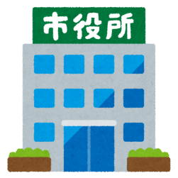**

**＜大阪府保健所＞**

| 名　称 | 住　所 | 電話番号 |
| --- | --- | --- |
| 池田保健所 | 池田市満寿美町3-19 | 072-751-2990 |
| 吹田保健所 | 吹田市出口町19-3 | 06-6339-2225 |
| 茨木保健所 | 茨木市大住町8-11 | 072-624-4668 |
| 寝屋川保健所 | 寝屋川市八坂町28-3 | 072-829-7771 |
| 守口保健所 | 守口市梅園町4-15 | 06-6993-3131 |
| 四條畷保健所 | 四條畷市江瀬美町1-16 | 072-878-1021 |
| 八尾保健所 | 八尾市清水町1-2-5 | 072-994-0661 |
| 藤井寺保健所 | 藤井寺市藤井寺1-8-36 | 072-955-4181 |
| 富田林保健所 | 富田林市寿町3-1-35 | 0721-23-2681 |
| 和泉保健所 | 和泉市府中町6-12-3 | 0725-41-1342 |
| 岸和田保健所 | 岸和田市野田町3-13-1 | 072-422-5681 |
| 泉佐野保健所 | 泉佐野市上瓦屋583-1 | 072-462-7701 |

**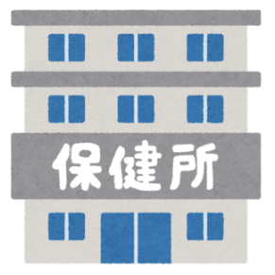**

**＜大阪市保健所＞**

| 名　　称 | 住　所 | 電話番号 |
| --- | --- | --- |
| 大阪市保健所 | 大阪市阿倍野区旭町1-2-7-1000  あべのメディックス10階 | 06-6647-0641 |
| 都島区保健福祉センター | 大阪市都島区中野町5-15-21 | 06-6882-9882 |
| 福島区保健福祉センター | 大阪市福島区大開1-8-1 | 06-6464-9882 |
| 此花区保健福祉センター | 大阪市此花区春日出北1-8-4 | 06-6466-9882 |
| 西区保健福祉センター | 大阪市西区新町4-5-14 | 06-6532-9882 |
| 港区保健福祉センター | 大阪市港区市岡1-15-25 | 06-6576-9882 |
| 大正区保健福祉センター | 大阪市大正区千島2-7-95 | 06-4394-9882 |
| 天王寺区保健福祉センター | 大阪市天王寺区真法院町20-33 | 06-6774-9882 |
| 浪速区保健福祉センター | 大阪市浪速区敷津東1-4-20 | 06-6647-9882 |
| 西淀川区保健福祉センター | 大阪市西淀川区御幣島1-2-10 | 06-6478-9882 |
| 東淀川区保健福祉センター | 大阪市東淀川区豊新2-1-4 | 06-4809-9882 |
| 東成区保健福祉センター | 大阪市東成区大今里西2-8-4 | 06-6977-9882 |
| 生野区保健福祉センター | 大阪市生野区勝山南3-1-19 | 06-6715-9882 |
| 旭区保健福祉センター | 大阪市旭区大宮1-1-17 | 06-6957-9882 |
| 城東区保健福祉センター | 大阪市城東区中央3-4-29 | 06-6930-9882 |
| 阿倍野区保健福祉センター | 大阪市阿倍野区文の里1-1-40 | 06-6622-9882 |
| 住吉区保健福祉センター | 大阪市住吉区南住吉3-15-55 | 06-6694-9882 |
| 東住吉区保健福祉センター | 大阪市東住吉区東田辺1-13-4 | 06-4399-9882 |
| 西成区保健福祉センター | 大阪市西成区岸里1-5-20 | 06-6659-9882 |
| 淀川区保健福祉センター | 大阪市淀川区十三東2-3-3 | 06-6308-9882 |
| 鶴見区保健福祉センター | 大阪市鶴見区横堤5-4-19 | 06-6915-9882 |
| 住之江区保健福祉センター | 大阪市住之江区御崎3-1-17 | 06-6682-9882 |
| 平野区保健福祉センター | 大阪市平野区背戸口3-8-19 | 06-4302-9882 |
| 中央区保健福祉センター | 大阪市中央区久太郎町1-2-27 | 06-6267-9882 |
| 北区保健福祉センター | 大阪市北区扇町2-1-27 | 06-6313-9882 |

**＜堺市保健所＞**

| 名　　称 | 住　所 | 電話番号 |
| --- | --- | --- |
| 堺市保健所 | 堺市堺区南瓦町3-1  (堺市市役所内) | 072-228-7582 |
| 堺市堺保健センター | 堺市堺区甲斐町東3丁2-6  (保健医療センター内) | 072-238-0123 |
| 堺市ちぬが丘保健センター | 堺市堺区協和町3丁128-4 | 072-241-6484 |
| 堺市中保健センター | 堺市中区深井沢町2470-7  (中区役所内) | 072-270-8100 |
| 堺市東保健センター | 堺市東区日置荘原寺町195-1  (東区役所内) | 072-287-8120 |
| 堺市西保健センター | 堺市西区鳳南町4丁444-1  (鳳保健文化センター内) | 072-271-2012 |
| 堺市南保健センター | 堺市南区桃山台1丁1-1  (南区役所内) | 072-293-1222 |
| 堺市北保健センター | 堺市北区新金岡町5丁1-4  (北区役所内) | 072-258-6600 |
| 堺市美原保健センター | 堺市美原区黒山782-11 | 072-362-8681 |

**＜高槻市保健所＞**

|  |  |  |
| --- | --- | --- |
| 名　　称 | 住　所 | 電話番号 |
| 高槻市保健所 | 高槻市城東町5-7 | 072-661-9333 |
| 高槻市保健センター | 高槻市城東町5-1 | 072-661-1108 |
| 高槻市立西部地域保健センター | 高槻市富田町2-4-1 | 072-696-9460 |

**＜東大阪市保健所＞**

|  |  |  |
| --- | --- | --- |
| 名　　称 | 住　所 | 電話番号 |
| 東大阪市保健所 | 東大阪市岩田町  4-3-22-300 | 072-960-3800 |
| 東大阪市東保健センター | 東大阪市南四条町1-1 | 072-982-2603 |
| 東大阪市中保健センター | 東大阪市岩田町4-3-22 | 072-965-6411 |
| 東大阪市西保健センター | 東大阪市高井田元町  2-8-27 | 06-6788-0085 |

**＜豊中市保健所＞**

|  |  |  |
| --- | --- | --- |
| 名　　称 | 住　所 | 電話番号 |
| 豊中市保健所 | 豊中市中桜塚4-11-1 | 06-6152-7307 |
| 豊中市立中部保健センター | 豊中市岡上の町2-1-15 | 06-6858-2292 |
| 豊中市立千里保健センター | 豊中市新千里東町1-2-2 | 06-6873-2721 |
| 豊中市立庄内保健センター | 豊中市島江町1-3-14-101 | 06-6332-8555 |

**＜枚方市保健所＞**

|  |  |  |
| --- | --- | --- |
| 名　　称 | 住　所 | 電話番号 |
| 枚方市保健所 | 枚方市大垣内町2-2-2 | 072-845-3151 |
| 枚方市保健センター | 枚方市禁野本町2-13-13 | 072-840-7221 |

**＜子ども家庭センター＞**

18歳未満の子どもに関わるさまざまな相談を受け、それぞれのお子さんに適した支援（助言・指導・施設入所など）を行います。

　本人、家族、学校の先生、地域の方々など、どなたからの相談にも応じています。費用は無料です。

|  |  |  |
| --- | --- | --- |
| 名　称 | 住　所（所管区域） | 電話番号 |
| 大阪府中央子ども家庭  センター | 寝屋川市八坂町28-5  (守口市､寝屋川市､枚方市､  大東市､門真市、四條畷市、交野市) | 072-828-0161 |
| 大阪府池田子ども家庭  センター | 池田市満寿美町9-17  (池田市､豊中市､箕面市､豊能町､能勢町) | 072-751-2858 |
| 大阪府吹田子ども家庭  センター | 吹田市出口町19-3  (吹田市､茨木市､高槻市､摂津市､島本町) | 06-6389-3526 |
| 大阪府東大阪子ども家庭  センター | 東大阪市永和1-7-4  (東大阪市、八尾市、柏原市) | 06-6721-1966 |
| 大阪府富田林子ども家庭  センター | 富田林市寿町2-6-1  南河内府民センタービル内  (富田林市､河内長野市､松原市､  羽曳野市､藤井寺市､大阪狭山市､太子町、河南町､千早赤阪村) | 0721-25-1131 |
| 大阪府岸和田子ども家庭  センター | 岸和田市宮前町7-30  (岸和田市､泉大津市､貝塚市､  泉佐野市､和泉市､高石市､泉南市､阪南市､忠岡町､熊取町､田尻町､  岬町) | 072-445-3977 |
| 大阪市こども相談センター | 大阪市中央区森ノ宮中央  1-17-5(大阪市) | 06-4301-3100 |
| 堺市子ども相談所 | 堺市堺区旭ヶ丘中町4-3-1  健康福祉プラザ3階(堺市) | 072-245-9197 |

**＜社会福祉協議会＞**

住民主体の理念に基づき・地域住民やボランティアの参加により地域の様々な福祉課題の解決に取り組む組織。大阪府社会福祉協議会は大阪府内41の市町村社会福祉協議会、民生委員児童委員、社会福祉施設、社会福祉関係団体、ボランティアなど公私の関係者の参加を得て、多様な諸事業を展開しています。

| 社協名 | 住　所 | 電話番号 |
| --- | --- | --- |
| 大阪府 | 大阪市中央区中寺1-1-54  大阪社会福祉指導センター内 | 06-6762-9471 |
| 大阪市 | 大阪市天王寺区東高津町12-10  市立社会福祉センター202 | 06-6765-5601 |
| 堺市 | 堺区南瓦町2-1堺市総合福祉会館内 | 072-232-5420 |
| 豊中市 | 豊中市岡上の町 2-1-15  豊中市すこやかプラザ内 | 06-6841-9393 |
| 池田市 | 池田市城南3-1-40  池田市保健福祉総合センター内 | 072-751-0421 |
| 吹田市 | 吹田市出口町 19-2  市立総合福祉会館内 | 06-6339-1205 |
| 箕面市 | 箕面市船場西1-11-35  箕面市立総合保健福祉センター分館 | 072-749-1575 |
| 豊能町 | 豊能郡豊能町東ときわ台1-2-6  保健福祉センター内 | 072-738-5370 |
| 能勢町 | 豊能郡能勢町宿野114  能勢町立ふれあいセンター内 | 072-734-0770 |
| 高槻市 | 高槻市城西町4-6 | 072-674-7496 |
| 茨木市 | 茨木市駅前 4-7-55市福祉文化会館内 | 072-627-0033 |
| 摂津市 | 摂津市三島 2-5-4  摂津市立地域福祉活動支援センター | 06-4860-6460 |
| 島本町 | 島本町桜井 3-4-1ふれあいセンター内 | 075-962-5417 |
| 守口市 | 守口市寺内町1－16－5 | 06-6992-2715 |
| 枚方市 | 枚方市新町2-1-35枚方市総合福祉会館  「ラポールひらかた」内 | 072-844-2443 |
| 寝屋川市 | 寝屋川市池田西町 28-22市立総合センター内 | 072-838-0400 |
| 大東市 | 大東市新町 13-13市立総合福祉センター内 | 072-874-1082 |
| 門真市 | 門真市御堂町14－1  門真市保健福祉センター内 | 06-6902-6453 |
| 四條畷市 | 四条畷市北出町3-1 | 072-878-1210 |
| 交野市 | 交野市天野が原町5-5-1  市立保健福祉総合センター内 | 072-895-1185 |
| 八尾市 | 八尾市本町 2-4-10社会福祉会館内 | 072-991-1161 |
| 柏原市 | 柏原市大県 4‐15‐35  柏原市立健康福祉センター（オアシス内） | 072-972-6786 |
| 東大阪市 | 東大阪市高井田元町 1-2-13  市立総合福祉センター内 | 06-6789-7201 |
| 富田林市 | 富田林市宮甲田町 9-9総合福祉会館内 | 0721-25-8200 |
| 河内長野市 | 河内長野市大師町 26-1 | 0721-65-0133 |
| 松原市 | 松原市阿保 1-1-1松原市役所東別館内 | 072-333-0294 |
| 羽曳野市 | 羽曳野市誉田４－１－１  市立総合福祉センター内 | 072-958-2315 |
| 藤井寺市 | 藤井寺市北岡 1-2-8市立福祉会館  （ふれあいセンター） | 072-938-8220 |
| 大阪狭山市 | 大阪狭山市今熊 1-85福祉センター内 | 072-367-1761 |
| 太子町 | 太子町大字春日963-1総合福祉センター内 | 0721-98-1311 |
| 河南町 | 河南町大字白木 1359‐6河南町役場内 | 0721-93-6299 |
| 千早赤阪村 | 千早赤阪村大字水分195-1保健センター内 | 0721-72-0294 |
| 岸和田市 | 岸和田市野田町1-5-5  市立福祉総合センター内 | 072-437-8854 |
| 泉大津市 | 泉大津市東雲町 9-15市立総合福祉センター内 | 0725-23-1393 |
| 貝塚市 | 貝塚市畠中1-18-8保健・福祉合同庁舎内 | 072-439-0294 |
| 泉佐野市 | 泉佐野市上町 1-2-9市立福祉センター内 | 072-464-2259 |
| 和泉市 | 和泉市府中町 4-20-4総合福祉会館内 | 0725-43-7513 |
| 高石市 | 高石市加茂 4-1-1高石市役所庁舎別館１階 | 072-261-3656 |
| 泉南市 | 泉南市樽井 1-8-47総合福祉センター内 | 072-482-1027 |
| 阪南市 | 阪南市尾崎町 1-18-15地域交流館内  （旧尾崎小学校跡地） | 072-472-3333 |
| 忠岡町 | 泉北郡忠岡町忠岡南1‐9-15  忠岡町総合福祉センター内 | 0725-31-1666 |
| 熊取町 | 泉南郡熊取町野田1-1-8  熊取ふれあいセンター内 | 072-452-6001 |
| 田尻町 | 田尻町嘉祥寺 883-1ふれ愛センター内 | 072-466-5015 |
| 岬町 | 泉南郡岬町深日 3238ー24 | 072-492-0633 |

**＜年金事務所＞**

| 事務所名 | 住　所 | 電話  番号 | 管轄区域 | |
| --- | --- | --- | --- | --- |
| 健康保健厚生  年金保険 | 国民  年金 |
| 大手前 | 大阪市中央区久太郎町  2-1-30船場ダイヤモンドビル  6～8階 | 06-6271-7301 | 都島区、中央区  浪速区、東成区  生野区、旭区  城東区、鶴見区 | 都島区  中央区 |
| 今里 | 大阪市東成区大今里西2-1-8 | 06-6972-0161 | ― | 東成区  生野区 |
| 天満 | 大阪市北区天神橋4-1-15 | 06-6356-5511 | 北区(淀川年金事務所管内の地域を除く。) | 北区 |
| 淀川 | 大阪市淀川区西中島4-1-1  日清食品ビル2・3階 | 06-6305-1881 | 東淀川区  淀川区  北区の一部、詳しくはお問い合わせください。 | 東淀川区  淀川区 |
| 福島 | 大阪市福島区福島8-12-6 | 06-6458-1855 | 福島区  西淀川区 | 福島区  西淀川区 |
| 堀江 | 大阪市西区北堀江3-10-1 | 06-6531-5241 | 西区 | 西区  大正区 |
| 天王寺 | 大阪市天王寺区悲田院町7-6 | 06-6772-7531 | 天王寺区  阿倍野区  富田林市  河内長野市  松原市  羽曳野市  藤井寺市  大阪狭山市  南河内郡 | 同左 |
| 貝塚 | 貝塚市海塚305-1 | 072-431-1122 | 貝塚市  岸和田市  泉佐野市  泉南市  阪南市  泉南郡 | 同左 |
| 難波 | 大阪市浪速区敷津東1-6-16 | 06-6633-1231 | ― | 浪速区 |
| 城東 | 大阪市城東区中央1-8-19 | 06-6932-1161 | ― | 旭区  城東区  鶴見区 |
| 東大阪 | 東大阪市永和1-15-14 | 06-6722-6001 | 東大阪市 | 同左 |
| 吹田 | 吹田市片山町2-1-18 | 06-6821-2401 | 吹田市  高槻市  茨木市  摂津市  三島郡 | 同左 |
| 守口 | 守口市本町2-5-18  守口CIDビル5・6階 | 06-6992-3031 | 守口市  大東市  門真市 | 同左 |
| 市岡 | 大阪市港区磯路  3-25-17 | 06-6571-5031 | 此花区  港区  大正区 | 此花区  港区 |
| 玉出 | 大阪市住之江区新北島1-2-1  オスカードリーム4階 | 06-6682-3311 | 住吉区  西成区  住之江区 | 同左 |
| 平野 | 大阪市平野区喜連西6-2-78 | 06-6705-0331 | 東住吉区  平野区 | 同左 |
| 八　尾 | 八尾市桜ケ丘1-65 | 072-996-7711 | 八尾市  柏原市 | 同左 |
| 豊中 | 豊中市岡上の町4-3-40 | 06-6848-6831 | 豊中市  池田市  箕面市  豊能郡 | 同左 |
| 枚方 | 枚方市新町2-2-8 | 072-846-5011 | 枚方市  寝屋川市  四條畷市  交野市 | 同左 |
| 堺東 | 堺市堺区南瓦町2-23 | 072-238-5101 | 堺区  中区  東区  南区  北区  美原区 | 堺市 |
| 堺西 | 堺市西区浜寺石津町西4-2-18 | 072-243-7900 | 西区  泉大津市  和泉市  高石市  泉北郡 | 泉大津市  和泉市  高石市  泉北郡 |

**＜ハローワーク＞**

【主な業務】

①求人情報の提供、仕事を選びにあたっての相談や職業紹介

②労働者が失業した場合などの雇用保険（失業保険給付）に関する業務

| 名　称 | 電話番号 | 住　所 |
| --- | --- | --- |
| ハローワーク大阪東 | 06-6942-4771 | 大阪市中央区農人橋2-1-36 ピップルビル1階～3階 |
| ハローワーク梅田 | 06-6344-8609 | 大阪市北区梅田1-2-2 大阪駅前第２ビル16階 |
| ハローワーク大阪西 | 06-6582-5271 | 大阪市港区南市岡1-2-34 |
| ハローワーク阿倍野 | 06-4399-6007 | 大阪市阿倍野区文の里1-4-2 |
| ハローワーク淀川 | 06-6302-4771 | 大阪市淀川区十三本町3-4-11 |
| ハローワーク布施 | 06-6782-4221 | （平成28年12月22日まで）  東大阪市長栄寺7-6  （平成28年12月26日から）  東大阪市長堂1-8-37  イオン布施駅前店４階  （ |
| ハローワーク堺 | 072-238-8301 | 堺市堺区南瓦町2-29 堺地方合同庁舎1階～3階 |
| ハローワーク岸和田 | 072-431-5541 | 岸和田市作才町1264 |
| ハローワーク池田 | 072-751-2595 | 池田市栄本町12-9 |
| ハローワーク泉大津 | 0725-32-5181 | 泉大津市旭町22-45  テクスピア大阪2階 |
| （平成29年3月17日まで）  ハローワーク河内柏原  （平成29年3月21日から）  ハローワーク藤井寺 | 072-972-0081※ | （平成29年3月17日まで）  柏原市堂島町1-22  （平成29年3月21日から）  藤井寺市岡２丁目10-18  ＤＨ藤井寺駅前ビル3階 |
| ハローワーク枚方 | 072-841-3363 | 枚方市岡本町7-1 ビオルネ・イオン枚方店6階 |
| ハローワーク泉佐野 | 072-463-0565 | 泉佐野市上町2-1-20 |
| ハローワーク茨木 | 072-623-2551 | 茨木市東中条町1-12 |
| ハローワーク河内長野 | 0721-53-3081 | 河内長野市昭栄町7-2 |
| ハローワーク門真 | 06-6906-6831 | 門真市殿島町6-4 守口門真商工会館2階 |

※（平成２９年度３月２１日から移転するハローワーク藤井寺については、９月末までは移転先の連絡先を音声ガイダンスでお知らせ予定）

**＜労働相談＞**

大阪労働局（国）労働基準監督署

【主な業務】

①労働基準法等に基づく法定労働条件に関する相談、行政指導、

事業所への監督

②労働安全衛生法等に基づく働く人の安全と健康を確保する

ための事業所への指導等

③業務上又は通勤による負傷等に対する労災保険事業

（労災保険給付等）

（監督）賃金、労働時間、解雇等に関すること

（安衛）災害防止、労働衛生管理等に関すること

（労災）労働保険の加入、労災補償等に関すること

| 名称 | | 所在地 | 電話番号  （ダイヤルイン番号） | 開庁時間 |
| --- | --- | --- | --- | --- |
| 大阪中央 | | 大阪市中央区森ノ宮中央1-15-10  大阪中央労働総合庁舎4・5階 | （監督）06-7669-8726  （安衛）06-7669-8727  （労災）06-7669-8728 | 8:30  ～  17:15  （月）～（金）  （土・日・祝休日は閉庁） |
|  | 管轄区域 | 大阪市のうち中央区・東成区・城東区・天王寺区・浪速区・生野区・鶴見区 |
| 大阪南 | | 大阪市西成区玉出中2-13-27 | （監督）06-7688-5580  （安衛）06-7688-5581  （労災）06-7688-5582 |
|  | 管轄区域 | 大阪市のうち住之江区・住吉区・西成区・阿倍野区・東住吉区・平野区 |
| 天満 | | 大阪市北区天満橋1-8-30  OAPタワー７階 | （監督）06-7713-2003  （安衛）06-7713-2004  （労災）06-7713-2005 |
|  | 管轄区域 | 大阪市のうち北区・都島区・旭区 |
| 大阪西 | | 大阪市西区北堀江1-2-19  アステリオ北堀江ビル9階 | （監督）06-7713-2021  （安衛）06-7713-2022  （労災）06-7713-2023 |
|  | 管轄区域 | 大阪市のうち西区・港区・大正区 |
| 西野田 | | 大阪市此花区西九条5-3-63 | （監督・安衛）06-7669-8787  （労災）06-7669-8788 |
|  | 管轄区域 | 大阪市のうち此花区・西淀川区・福島区 |
| 淀川 | | 大阪市淀川区西三国4-1-12 | （監督）06-7668-0268  （安衛）06-7668-0269  （労災）06-7668-0270 | 8:30  ～  17:15  （月）～（金）  （土・日・祝休日は閉庁） |
|  | 管轄区域 | 大阪市のうち東淀川区・淀川区、池田市・豊中市・箕面市・豊能郡 |
| 東大阪 | | 東大阪市若江西新町1-6-5 | （監督）06-7713-2025  （安衛）06-7713-2026  （労災）06-7713-2027 |
|  | 管轄区域 | 東大阪市・八尾市 |
| 岸和田 | | 岸和田市岸城町23-16 | （監督）072-498-1012  （安衛）072-498-1013  （労災）072-498-1014 |
|  | 管轄区域 | 岸和田市・貝塚市・泉佐野市・泉南市・阪南市・泉南郡 |
| 堺 | | 堺市堺区南瓦町2-29  堺市地方合同庁舎３階 | （監督）072-340-3829  （安衛）072-340-3831  （労災）072-340-3835 |
|  | 管轄区域 | 堺市 |
| 羽曳野 | | 羽曳野市誉田3-15-17 | （監督・安衛）072-942-1308  （労災）072-942-1309 |
|  | 管轄区域 | 富田林市・河内長野市・松原市・柏原市・  羽曳野市・藤井寺市・大阪狭山市  ・南河内郡 |
| 北大阪 | | 枚方市東田宮1-6-8 | （監督）072-391-5825  （安衛）072-391-5826  （労災）072-27-5827 |
|  | 管轄区域 | 守口市・枚方市・寝屋川市・大東市・門真市・四条畷市・交野市 |
| 泉大津 | | 泉大津市旭町22-45 | （監督・安衛）0725-27-1211  （労災）0725-27-1212 |
|  | 管轄区域 | 泉大津市・和泉市・高石市・泉北郡 |
| 茨木 | | 茨木市中条2-5-7 | （監督）072-604-5308  （安衛）072-604-5309  （労災）072-604-5310 |
|  | 管轄区域 | 茨木市・高槻市・吹田市・摂津市・  三島郡 |
|  | | | |  |
|

**＜大阪労働局（国）総合労働相談コーナー＞**

総合労働相談コーナーの業務内容は、「個別紛争に関する相談に対応し、情報提供等、助言・指導、あっせんの受付」

| 名　称 | 住　所 | 電話番号 |
| --- | --- | --- |
| 大阪労働局  総合労働相談ｺｰﾅｰ | 大阪市中央区大手前4-1-67  大阪合同庁舎第2号館8階 | 06-7660-0072 |
| 大阪中央  総合労働相談ｺｰﾅｰ | 大阪市中央区森ノ宮中央1-15-10  大阪中央労働基準監督署内 | 06-7654-1176 |
| 大阪南  総合労働相談ｺｰﾅｰ | 大阪市西成区玉出中2-13-27  大阪南労働基準監督署内 | 06-7655-1115 |
| 天満  総合労働相談ｺｰﾅｰ | 大阪市北区天満橋1-8-30  OAPタワー7階  天満労働基準監督署内 | 06-7658-4564 |
| 大阪西  総合労働相談ｺｰﾅｰ | 大阪市西区北堀江1-2-19  アステリオ北堀江ビル9階 | 06-7664-3840 |
| 西野田  総合労働相談ｺｰﾅｰ | 大阪市此花区西九条5-3-63  西野田労働基準監督署内 | 06-7222-3013 |
| 淀川  総合労働相談ｺｰﾅｰ | 大阪市淀川区西三国4-1-12  淀川労働基準監督署内 | 06-7668-0037 |
| 東大阪  総合労働相談ｺｰﾅｰ | 東大阪市若江西新町1-6-5  東大阪労働基準監督署内 | 06-7655-6431 |
| 岸和田  総合労働相談ｺｰﾅｰ | 岸和田市岸城町23-16  岸和田労働基準監督署内 | 072-449-8740 |
| 堺  総合労働相談ｺｰﾅｰ | 堺市堺区南瓦町2-29  堺地方合同庁舎3階 | 072-340-4038 |
| 羽曳野  総合労働相談ｺｰﾅｰ | 羽曳野市誉田3-15-17  羽曳野労働基準監督署内 | 072-942-4520 |
| 北大阪  総合労働相談ｺｰﾅｰ | 枚方市東田宮1-6-8  北大阪労働基準監督署内 | 072-391-2953 |
| 泉大津  総合労働相談ｺｰﾅｰ | 泉大津市旭町22-45  テクスピア大阪(6階)  泉大津労働基準監督署内 | 0725-27-0898 |
| 茨木  総合労働相談ｺｰﾅｰ | 茨木市上中条町2-5-7  茨木労働基準監督署内 | 072-604-5491 |

**＜分からないことは聞いてみましょう＞**

疑問に思うこと、わからないことは、ためこまずに専門家などに聞いてみましょう。

「がん」と言われてはじまった病院通い。入院中あるいは外来通院中に、「なんで？どうして？」という疑問や「どうすれば？」といった質問がでてきます。ところがいざとなると「緊張して聞かなかった」、「うっかり忘れてしまった」ということがあるようです。

　このページは、日頃の疑問などを書き留めるページです。聞きたい内容を記録することで、後の安心にもつながります。聞きもらしのないよう、事前にまとめておきましょう。

|  |  |  |  |
| --- | --- | --- | --- |
| 日時 | 質問内容 | 誰に | 聞いた内容 |
|  |  |  |  |
|  |  |  |  |
|  |  |  |  |
|  |  |  |  |
|  |  |  |  |
|  |  |  |  |
|  |  |  |  |

【メモ】

|  |
| --- |
|  |
|  |
|  |
|  |
|  |
|  |
|  |
|  |
|  |
|  |
|  |

****

**（編集発行）平成28年１２月発行**

**大阪府 健康医療部 保健医療室 健康づくり課**

**大阪府がん診療連携協議会　相談支援センター部会**